BTS SIO – 2012/2014

Projets Personnalisés Encadrés

Projet n°2
Appli-Pharma

DOSSIER DE CONCEPTION

Introduction

L’objectif est de développer une application 100% Web simple et fonctionnelle afin de faciliter la gestion des remboursements des fiches de frais des salariés d’une entreprise. Celle-ci permettra au comptable de gérer les fiches de frais des salariés.

MCD / MLD

- Modèle Conceptuel des Données :

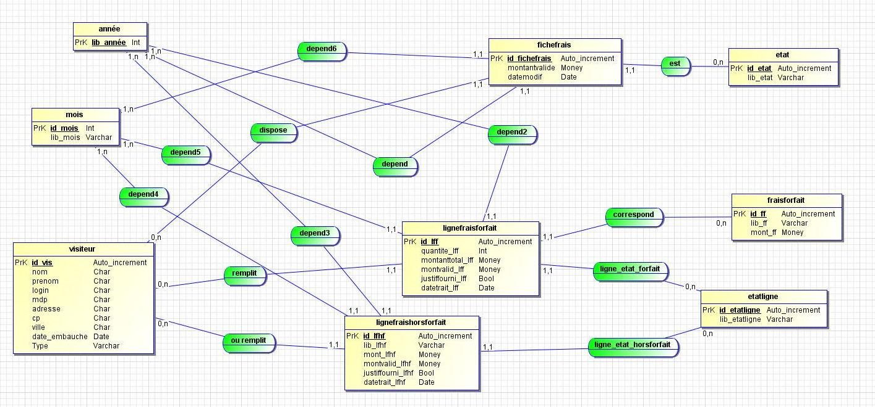
- Modèle Logique des Données :

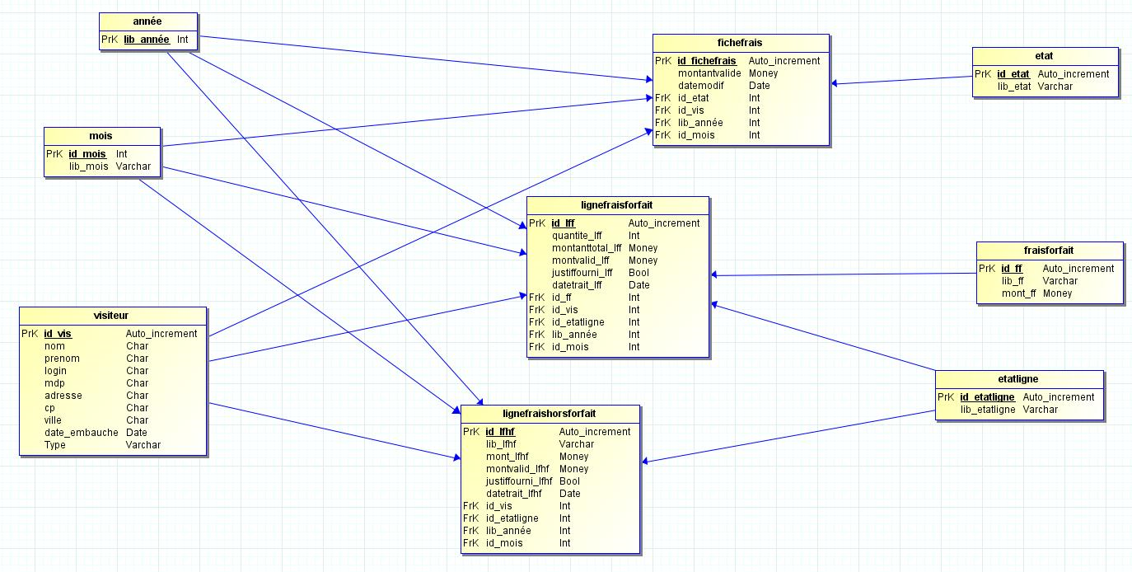

Choix techniques

- Matériel :
Ordinateur portable personnel

- Logiciels :
- Système d'exploitation de développement :

- Windows7 x64

- Conception du site web :

- Notepad ++
- Mozilla Firefox
- Google Chrome
- Internet Explorer
- Safari
- PhpMyAdmin

- Test du site web :

- Wamp Server 2.4
- PHP 5.4.12
- Apache 2.4.4
- MySQL 5.6.12
- PhpMyAdmin 4.1.5
- Mozilla Firefox 26.0
- Google Chrome 32.0.1700
- Internet Explorer 10.0.9200
- Safari 5.1.7

- Base de données :

- MySQL
- JMerise

- Langage :

- Site web :
- HTML
- PHP
- CSS3
- Javascript (Jquery)
- PhpMyAdmin
- Ajax

- Base de données :

- MySQL 5.6.12
Conclusion

La phase de conception étant terminée, nous allons pouvoir rédiger les manuels utilisateurs et administrateur.

